1. 開始 -> 控制台

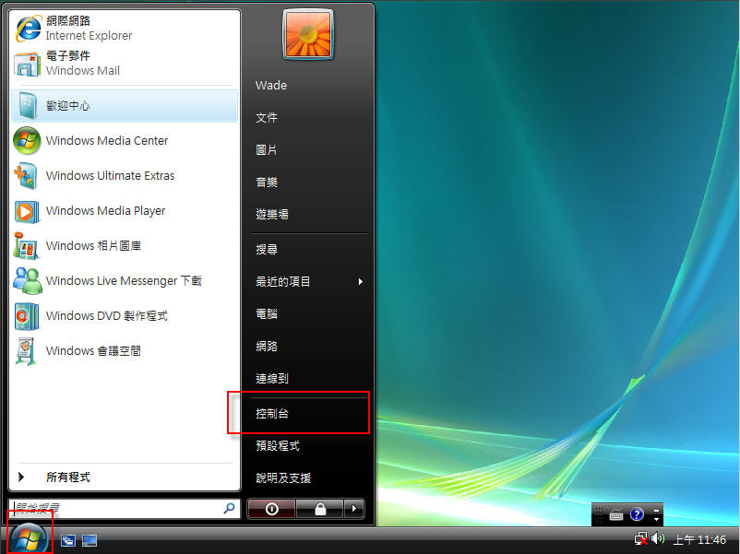

1. 程式集 -> 移除安裝程式

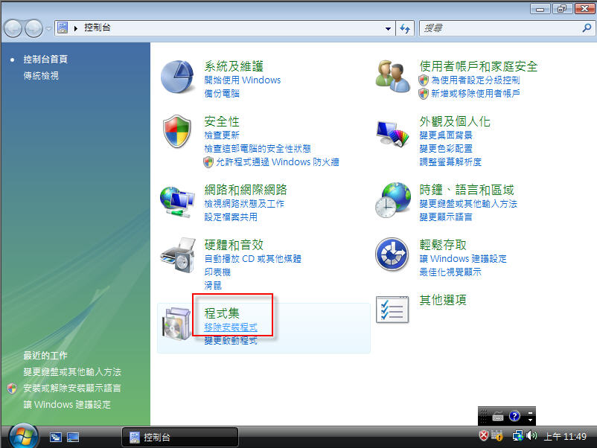

1. 開啟或關閉 Windows 功能

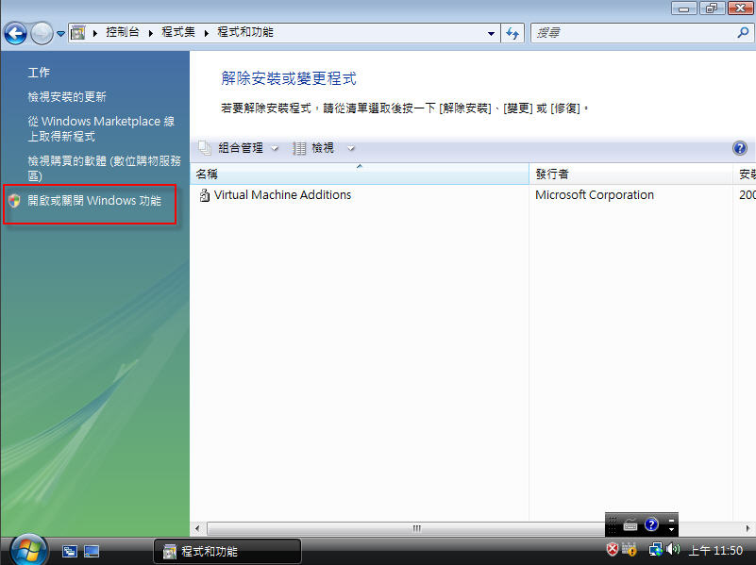

1. 展開 Internet Information Services，並勾選 "Web 管理工具" 及 "全球資訊網服務"，內有更進階的設定，也可採用預設設定

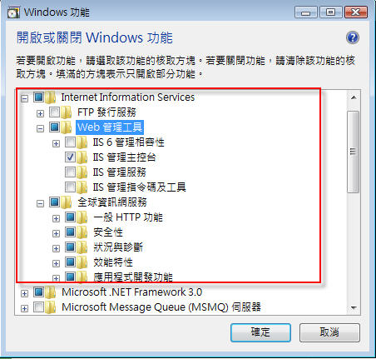

1. 開始 -> 系統管理工具 -> Internet Information Services (IIS) 管理員

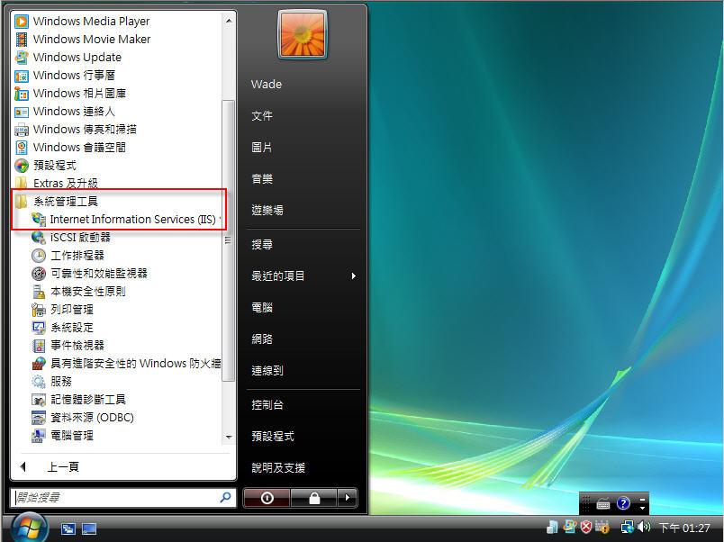

1. 或是 開始 -> inetmgr

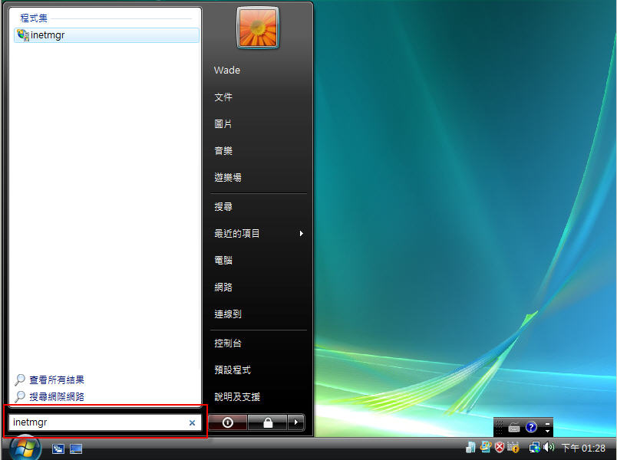

1. 網站 -> 預設的網站 -> 內容檢視

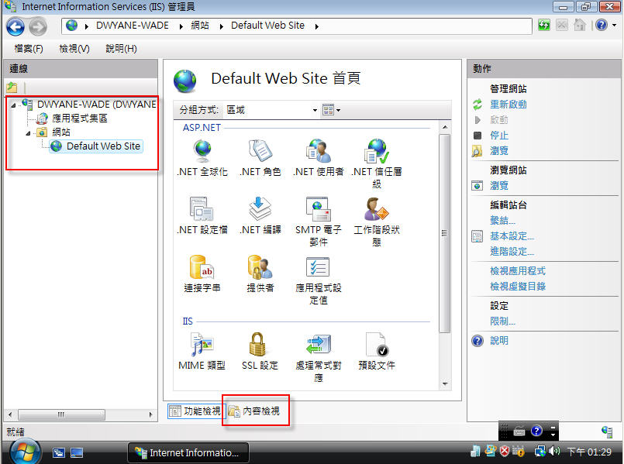

1. 瀏覽 iisstart.htm

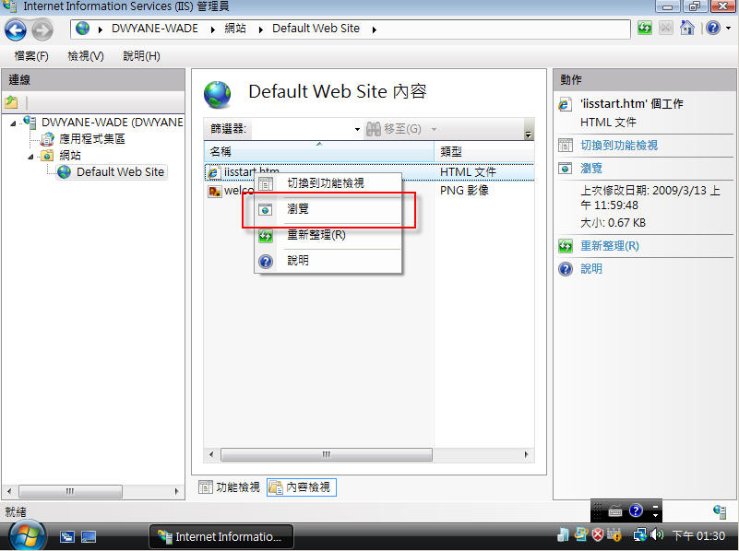

1. 成功瀏覽頁面，完成網站建置

